Муниципальное дошкольное образовательное автономное учреждение
«Центр развития ребёнка – детский сад №56 «Надежда» г.Орска»

Беседа
«Они вершили Победу»

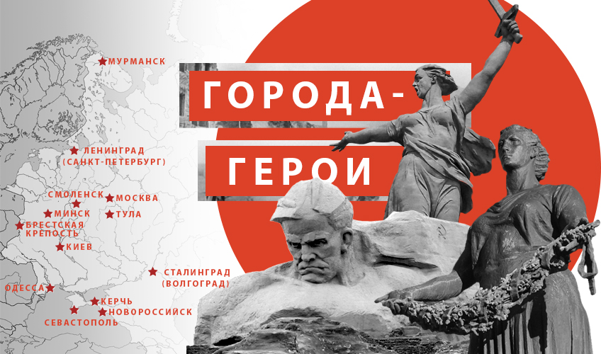
(подготовительная группа)

Подготовила: воспитатель ВК
Донцова Н.В.

Апрель 2025г.
Цель: познакомить дошкольников с понятием «Город - герой», расширять представление детей о героическом подвиге жителей этих городов.

– Ребята, сегодня мы с вами продолжим говорить о Великой Отечественной войне и познакомиться с городами-героями. Как вы думаете, могут города быть героями? (ответы детей).
– Что значит город-герой? (ответы детей). В годы Великой Отечественной войны не только военные, но и мирные жители городов и даже дети сражались с врагами, напавшими на нашу Родину. После войны такие города были награждены высокой наградой страны – золотой Звездой Героя, и стали носить гордое звание город-герой. Только в нашей стране есть города-герои.
– Какие города-герои вы знаете? (Москва, Ленинград, Севастополь, Тула, Мурманск, Сталинград (Волгоград), Керчь, Брест, Смоленск, Новороссийск, Минск, Киев, Одесса).

Крепость на границе.
Брестская крепость первая приняла удар войны. Ранним июньским утром 1941 года немецкие самолеты разбомбили пограничный Брест. Враг рассчитывал захватить крепость за несколько часов. Защитники, состоящие из 3-х дивизий, сражались против немецкой армии, состоящей из 17-ти дивизий. Мощные удары авиации, интенсивный огонь артиллерии, наступление танков и пехоты, а крепость не сдается. Были разрушены здания, защитники крепости, их жены и дети спустились в подвалы. Вся территория вокруг крепости была занята врагом, а над ней реял красный флаг.
Около месяца продолжалась героическая оборона. Ничто не могло сломить волю и мужество гарнизона: ни голод, ни жажда, ни потери… Люди писали на стенах: «Умираю, но не сдаюсь». Все погибли, а подвиг пограничников Бреста стал известен на всю страну.
Сейчас город Брест находится в республике Беларусь. Сейчас Брестская крепость – мемориальный комплекс. Скульптурная композиция «Жажда» символизирует один из самых драматических моментов обороны – острую нехватку воды в жаркое лето 1941г. Водопровод был выведен из строя, а подступы к реке перекрыл враг. Множество защитников крепости погибло, пытаясь добыть драгоценную влагу. Главный памятник музея обороны Брестской крепости – монумент «Мужество», вблизи которого никогда не угасает Вечный огонь Славы. В музее Брестской крепости рассказывают легенду о советском солдате, который сражался один на протяжении десяти месяцев, не подпуская немцев к развалинам крепости. Немцы по радио говорили, что Москва захвачена, советская армия разбита, но как только фашисты подходили к руинам, он отвечал им огнем. Вышел солдат из крепости, только когда фашисты признались, что Москва не захвачена, а наша армия сражается. Это был худой, изможденный человек. Нельзя было определить его возраст, поскольку он был совершенно седой и совершенно слепой. На вопрос: «Кто вы?», он ответил: «Я советский солдат». Потрясенные мужеством русского бойца немцы выстроились в шеренгу, а офицер отдал ему честь. До машины советский солдат не дошел, он упал замертво.
Смоленск – Защитник Москвы.
Смоленск оказался на пути немецких войск, которые рвались к Москве. Битва за Смоленск была одной из самых тяжелых и кровопролитных в первые месяцы наступления врага. Сопротивление наших войск под Смоленском дало время подготовиться к обороне Москвы. Здесь впервые вступили в бой легендарные «Катюши». Рядом со Смоленском находится город Орша. Туда прибыли эшелоны с солдатами, техникой и боеприпасами для наступления немецких войск. И вдруг на голову фашистам обрушился настоящий огненный смерч! За несколько минут было уничтожено огромное количество вражеских солдат и техники. Оставшиеся в живых немецкие солдаты бежали в панике не подчиняясь командирам. Два месяца шли ожесточенные бои за Смоленск. Но силы были не равны и советские войска были вынуждены оставить город. Два года на земле Смоленщины полыхал огонь войны: 12 городов, 5 поселков и сотни деревень были стерты с лица земли. 20 деревень сожгли вместе с жителями, сотни человек угнали в Германию. В память о героической обороне Смоленска воздвигли «Курган Бессмертия» – это десятиметровый холм, вручную насыпанный руками жителей города. Землю для кургана привезли со всех воинских и партизанских кладбищ и братских могил из всех уголков Смоленской области. Таким образом, он стал символом боли и скорби для всех, кто потерял во время войны своих родных и близких...

Город-герой Москва
Больше всего фашистам хотелось завладеть Москвой. Как вы думаете, почему? (Предположения детей)
30 сентября 1941 года началось одно из крупнейших сражений Великой Отечественной войны – битва за Москву. Эта битва продолжалась около 7 месяцев. (по апрель 1942г.)
Особенно отличилась в боях под Москвой дивизия, которой командовал генерал Иван Васильевич Панфилов. На нее обрушилось пять дивизий врага. Бой длился 30 дней! У разъезда Дубосеково (118-й километр от Москвы) 28 солдат преградили путь врагу. Солдаты врылись в землю, приготовились к бою. К окопам начали двигаться немецкие танки. Сосчитали их солдаты: «Двадцать штук!» Вступили герои в бой. 14 танков из 20 подбили герои. Отступили уцелевшие шесть, отползли, но ненадолго. Снова направились вражеские танки к окопам панфиловцев. Теперь их уже было 30! Замерли солдаты. И тогда политрук Клочков произнес знаменитые слова: «Друзья, велика Россия, а отступать некуда. Позади Москва». Вступили солдаты в неравную битву. Стойко сражались герои-панфиловцы. Доказали, что мужеству нет предела. Не пропустили они фашистов к Москве.
Жители Москвы также защищали свой город, как могли. Женщины и подростки были заняты строительством оборонительных сооружений на подступах к столице. Под бомбежками они сделали 400 километров противотанковых рвов, проволочных заграждений. Дежурили на крышах домов, тушили зажигательные бомбы, стояли у станков, делали оружие.
Битва под Москвой длилась 203 дня, и в ней Гитлер потерпел первое крупное поражение от начала войны, миф о непобедимости германской армии, был развеян. Стойко сражались защитники Москвы и не подпустили врагов к городу.
За выдающиеся заслуги перед Родиной, героизм и мужество городу Москве было присвоено почетное звание «Город-герой» с вручением ордена Ленина и медали «Золотая Звезда».

Сталинград – Волжская твердыня.
Именем этого города названа самое значимое и грандиозное сражение Великой Отечественной войны – Сталинградская битва. С 22 июня 1941 года и до конца 1942 года немцы шли все вперед и вперед. Захватывали город за городом. Пришла очередь Сталинграда (ныне Волгоград). На защиту города встали рабочие, городская милиция, моряки, курсанты военных училищ. После налета вражеской авиации начались пожары, из разрушенных нефтехранилищ горящая нефть вытекала в Волгу. Но защитники города стояли насмерть. Оборона была организована буквально в каждом доме, на каждой улице. Врагу стоило огромных усилий занять не то, что весь дом, а хотя бы этаж, продвинуться вперед хотя бы на метр. Оборона Сталинграда длилась 200 дней и завершилась 2 февраля 1943 года победой наших войск.
От Сталинграда практически ничего не осталось. Мало зданий уцелело. Почти все были разрушены или выгорели внутри. Один из домов защищал взвод под командованием старшего сержанта Якова Павлова. Его первый этаж заняли фашисты, а на верхних держали оборону около 20 бойцов. Врагу так и не удалось захватить дом, который обороняли 58 дней! Теперь это один из памятников в Волгограде. Он так и называется – Дом Павлова.
Битва за Сталинград показала, что наша Армия может успешно сопротивляться врагу.
Прошли годы, в честь защитников города на самом высоком месте Волгограда – Мамаевом Кургане был сооружен мемориал. На вершине кургана стоит статуя «Родина-мать» с поднятым над головой мечом. Это одна из самых высоких статуй мира – изображает женщину, которая шагнула вперёд и подняла меч, символизирует то, что Родина (мать) призывает всех на битву с врагом, защитить её. Высота статуи — 52 метра. В правой руке она держит меч длиной 33 метра и весом 14 тонн. Общая высота скульптуры — 85 метров.
У подножья статуи зал воинской славы, в котором горит вечный огонь, охраняемый почетным караулом.

Город-герой Керчь.
В годы Великой Отечественной войны Керчь стала местом тяжелых боев. Несколько раз фашисты захватывали город, но жители города нашли в себе силы сопротивляться захватчикам: многие присоединились к остаткам советских войск. укрывшихся в Аджимушкайских каменоломнях. «Керченский Брест» так называли люди легендарный Аджимушкай за подвиг 170-дневной его обороны. В каменоломнях не было запасов оружия, продовольствия, медикаментов. Особенно трудно было с водой: колодцы оказались снаружи, и воду добывали только в бою. Здесь томились раненые, укрывались тысячи женщин, детей и стариков. Немцы взрывали выходы из подземелий, пускали в каменоломни отравляющий газ. Радист успел передать: «Мы, защитники Керчи, задыхаемся от газа, умираем, но в плен не сдаемся!»
Много бойцов погибло в дни газовых атак, но, когда гитлеровцы попытались проникнуть в катакомбы, их встретили огнем.
700 дней, город был в руках врага, Керчь была почти полностью разрушена.
В память о погибших героях построены мемориальные комплексы и памятники.
Обелиск Славы на горе Митридат – символ города-героя Керчи. Монумент посвящен павшим в сражениях за освобождение Крыма. У центрального входа в каменоломни установлен мемориальный комплекс «Героям Аджимушкая». Этот мемориал символизирует героический подвиг солдат и мирных жителей, которые стояли насмерть и не сдались врагу.

Город-герой – высшая степень отличия, которой удостоены 12 городов Советского Союза, прославившихся своей героической обороной во время Великой Отечественной войны.
Брестской крепости присвоено звание крепости-героя.
Это были города, оборона которых определила победу Красной Армии на основных направлениях фронта, а также города, жители которых продолжали сражаться с врагом в оккупации.

